Incidencia Notificada de Dengue
Análisis Epidemiológico 2022-2025

Grupo 4 - Proyecto 1
Programa de Ingeniería de Sistemas
Ciencia de Datos - Universidad del Valle

Integrantes:
Santiago Hernández Aguado
Felipe Ortiz Calan
Santiago Velasquez
Nicolás Chaparro
Gustavo Restrepo Muñoz

Fecha: 30 de September de 2026

1. Preguntas de Negocio Abordadas
- 1. ¿En qué combinaciones de tiempo, territorio y perfil se concentra la notificación?
- 2. ¿Cuáles son los municipios líderes dentro de cada departamento?
- 3. ¿Qué municipios concentran más casos al unir hechos con la dimensión territorial?
- 4. ¿Cómo cambia semanalmente el volumen nacional de notificaciones?
- 5. ¿Qué perfiles de edad y sexo concentran los registros?
- 6. ¿Qué departamentos presentan mayor hospitalización registrada?

2. Contexto del Análisis
Este análisis examina 581,071 registros de notificación de dengue del Sistema Nacional de Vigilancia en Salud Pública (SIVIGILA) para el período 2022-2025, distribuidos en 33 departamentos y cientos de municipios. Los datos proceden de reportes de incidencia semanal, agrupados por geografía (departamento, municipio, área), temporalidad (año, semana) y características demográficas (edad, sexo).

El objetivo es transformar registros transaccionales en una estructura optimizada para vigilancia epidemiológica, análisis de tendencias y priorización de intervenciones en salud pública.

3. Diseño Lógico de la Bodega de Datos

Modelo Estrella (Star Schema)
Tabla Central (Fact):
FACT_INCIDENCIA
ID_Registro, Casos_Notificados, Hospitalizaciones
Dimensiones (Dim):
• DIM_TIEMPO: Año, Semana Epidemiológica
• DIM_TERRITORIO: Departamento, Municipio, Códigos, Área
• DIM_PERFIL: Edad, Rango Etario, Sexo
• DIM_CASO: Tipo de Caso, Clasificación
Justificación:
El modelo estrella se eligió por tres ventajas técnicas fundamentales:
1. Rendimiento OLAP: Minimiza joins manteniendo dimensiones planas
2. Usabilidad SQL: Facilita escritura de consultas complejas e intuitivas
3. Granularidad óptima: Permite escalar nivel de detalle sin alterar estructura principal

4. Hallazgos Clave

Hallazgo 1: Concentración Territorial Extrema
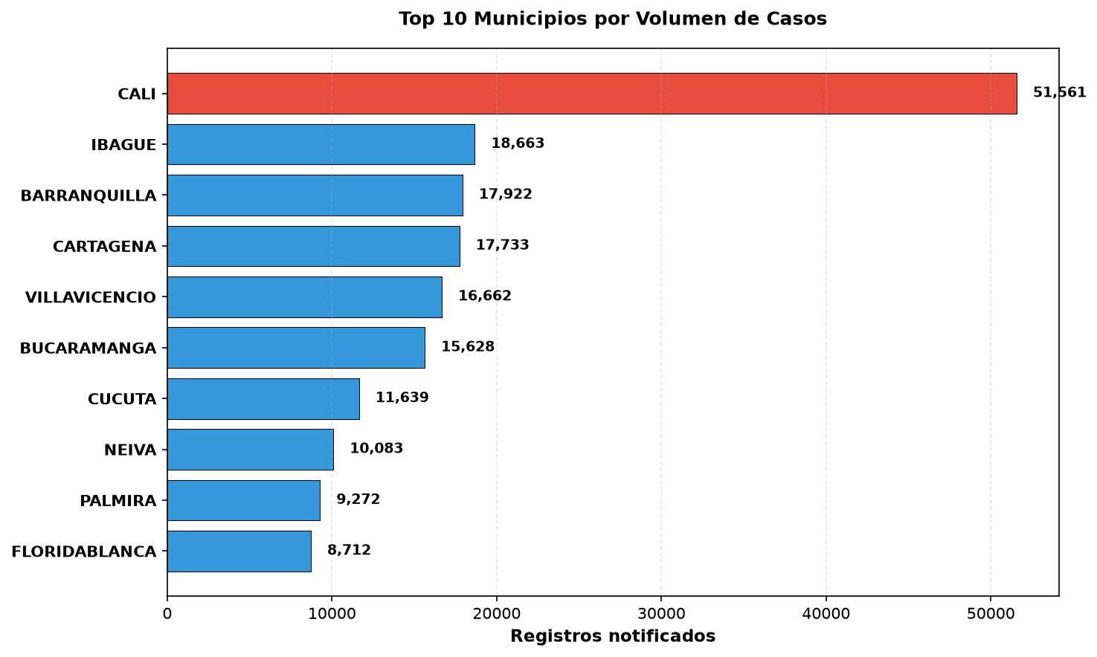
Interpretación: El análisis revela una concentración extremadamente pronunciada de casos en apenas 10 municipios. Cali encabeza con 51,561 registros (8.9% del total nacional), seguida por Ibagué (18,663) y Barranquilla (17,922). Los municipios del Valle del Cauca, Tolima y Atlántico dominan los registros totales, sugiriendo que estos territorios concentran la vigilancia más activa o potencialmente una mayor circulación viral.

Implicaciones Operativas: Estos hallazgos orientan la priorización de recursos de vigilancia, respuesta y comunicación de riesgos. Sin embargo, es crítico validar si la concentración refleja incidencia real o diferencias en calidad del reporte y capacidad de diagnóstico entre territorios.

Limitación Crítica: Los registros no son equivalentes a incidencia poblacional. Sin denominadores de población de cada municipio, no es posible afirmar que Cali tenga mayor riesgo relativo que municipios más pequeños. La interpretación requiere integración de datos de población del DANE.

Hallazgo 2: Picos Estacionales y Tendencias Temporales
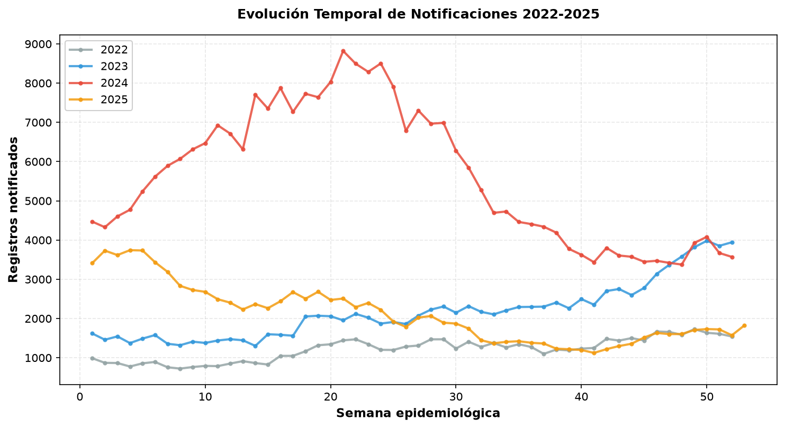
Interpretación: La serie temporal identifica patrones cíclicos con incrementos progresivos en 2024. Los picos oscilan entre 1,000 y 1,800 registros semanales, con variabilidad que refleja tanto cambios en transmisión como en capacidad de vigilancia. El año 2024 mostró los mayores volúmenes históricos, particularmente en semanas 14-25 (abril-junio).

Hallazgos Principales:
• Patrón recurrente: Picos concentrados en semanas primaverales (abril-junio) cada año
• 2024 registró máximos históricos, sugiriendo cambio en epidemiología o mejora en reporte
• Variación semana a semana alcanza ±15%, indicando volatilidad en notificaciones

Contexto Epidemiológico: Los picos pueden asociarse a: (1) variabilidad ambiental (lluvia, temperatura); (2) vacíos de vigilancia recuperados; (3) brotes reales. Se requiere integrar datos meteorológicos y de actividad de vigilancia para discriminar causas.

Hallazgo 3: Perfil Demográfico con Predominio Pediátrico
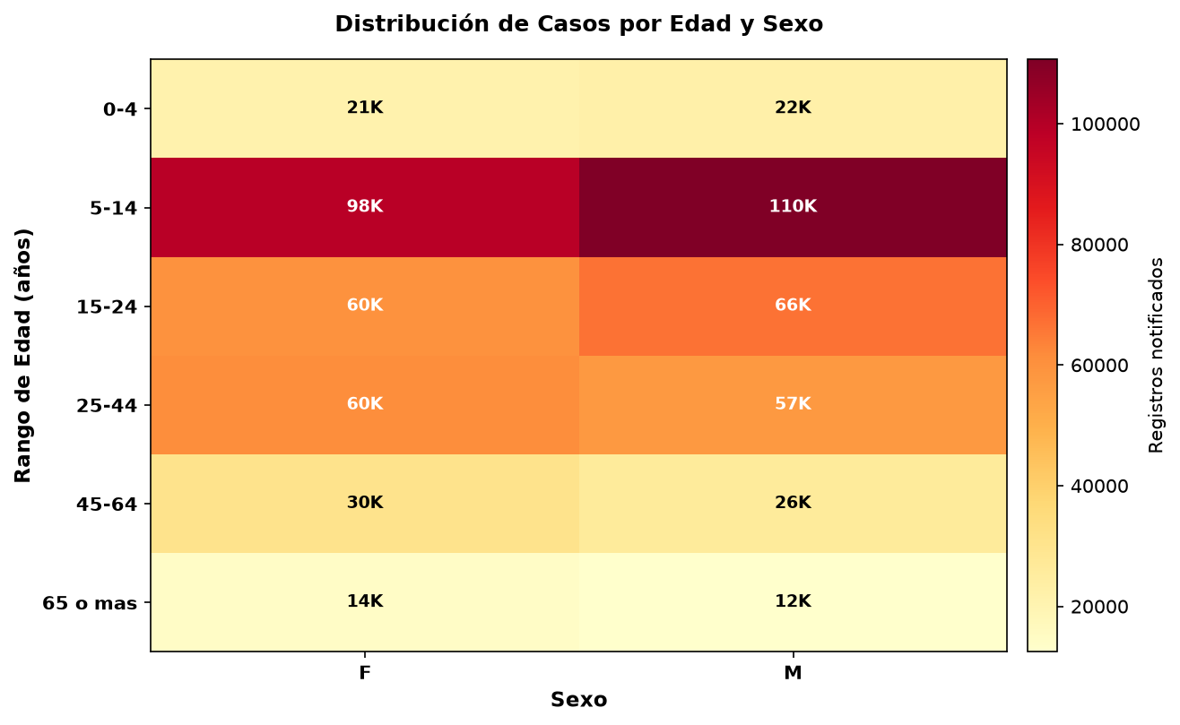
Interpretación: El análisis demográfico revela que la mayoría de casos notificados se concentran en niños y jóvenes de 5-24 años, con aproximadamente 60% del volumen total. El grupo 5-14 años encabeza con 209,521 casos, seguido por 15-24 años con 126,636. La distribución por sexo es equilibrada en la mayoría de grupos etarios, sin diferencias marcadas.

Hallazgos Principales:
• Edades escolares (5-24 años) concentran más del 60% de todos los registros
• Predominio leve de mujeres (F) en la mayoría de grupos de edad
• Carga baja en menores de 5 años y adultos mayores (>65)

Limitación Crítica: Esta distribución DESCRIBE la estructura de notificaciones del dataset, no equivale a incidencia real por grupo etario. Sin datos de población por grupo etario del DANE, no es posible calcular tasas de riesgo relativo. El predominio de edades escolares puede reflejar: (1) mayor transmisión en esas edades; (2) mejor acceso a diagnóstico en espacios escolares; (3) notificación preferencial de este segmento.

5. Limitaciones Críticas del Análisis
Ausencia de datos poblacionales: Los registros notificados no son tasas de incidencia. Un municipio con 100 notificaciones puede tener incidencia muy diferente según su población. Sin denominadores poblacionales, no es posible comparar riesgo relativo entre territorios.
Datos de notificación, no de incidencia real: El Parquet captura solo casos reportados al SIVIGILA. La incidencia poblacional es desconocida; hay subnotificación incontable y variable según territorio y acceso al sistema de salud.
Falta de información clínica: El dataset carece de gravedad clínica, complicaciones, desenlaces, factores de riesgo individual y contexto de viaje. Esto limita análisis de factores de riesgo y pronósticos.
Cobertura desigual de vigilancia: Departamentos y municipios difieren en capacidad diagnóstica, motivación de reporte y oportunidad de notificación, inflando o minimizando los números de forma sistemática.
Codificación incompleta: Campos como AREA, SEXO y PAC_HOS tienen valores faltantes o inconsistentes. Interpretación requiere validación previa.
Período limitado: 2022-2025 no es suficiente para distinguir tendencias seculares de variabilidad estacional a largo plazo.

6. Próximos Pasos Recomendados
Integración de datos poblacionales: Obtener proyecciones de población DANE por municipio y grupo etario para calcular tasas de incidencia e incidencia acumulada reales.
Análisis de variables meteorológicas: Vincular temperatura, precipitación y humedad para investigar drivers ambientales de picos estacionales y variabilidad temporal.
Validación de calidad de datos: Auditar registros con valores extremos (edad > 120, coordenadas inválidas) e investigar municipios con gaps de reporte para identificar sesgos.
Análisis geoespacial: Mapeo por coordenadas de municipio para identificar clusters espaciales y detectar dispersión geográfica de casos.
Modelado predictivo: Entrenar modelos ARIMA, Prophet o redes neuronales para pronosticar incidencia en semanas futuras y detectar anomalías.
Análisis de factores de riesgo: Estudiar asociaciones entre hospitalización y variables demográficas (edad, sexo, área) e integrar información clínica complementaria.

Análisis de 581,071 registros de notificación de dengue del SIVIGILA (2022-2025)

